Белорусский государственный университет

информатики и радиоэлектроники

Факультет компьютерных систем и сетей

# Отчет по лабораторной работе №6

# по курсуСХД

Выполнил: Проверил:

студент группы 350531 Чичин Е.В.

Козяков А. И.

Минск 2017

1. Защита LUNGroup-iSCSI and LUN00

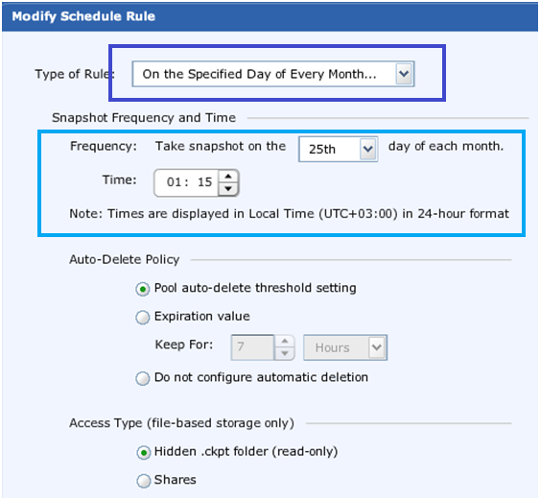

Рисунок 1.1 Конфигурация защиты

1. Защита LUNGroup-FC and NewLUN

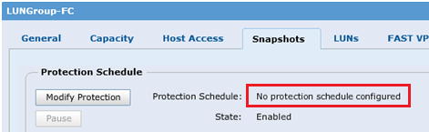

Рисунок 2.1 Состояние конфигурации защиты

Осуществляем настройку защиты для LUNGroup-FC. Она состоит из трех шагов:

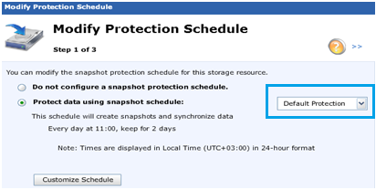

Рисунок 2.2 Настройка snapshot schedule

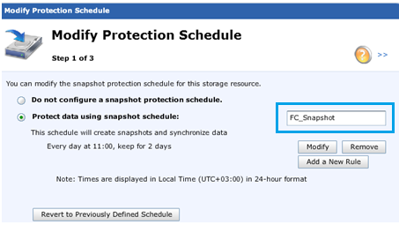

Рисунок 2.3 Установка типа безопасности

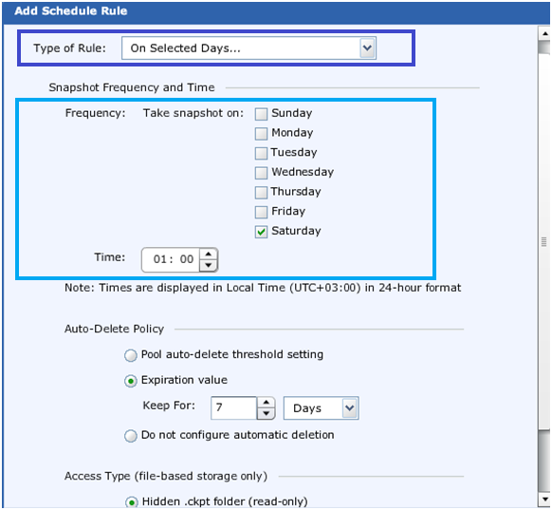

Рисунок 2.4 Настройка правила

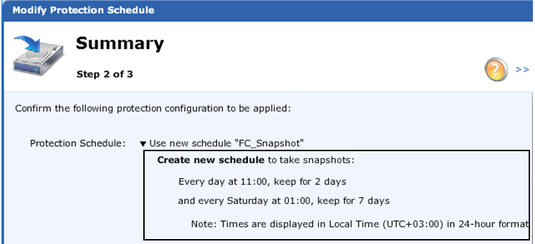

Рисунок 2.5 Отчет о конфигурации

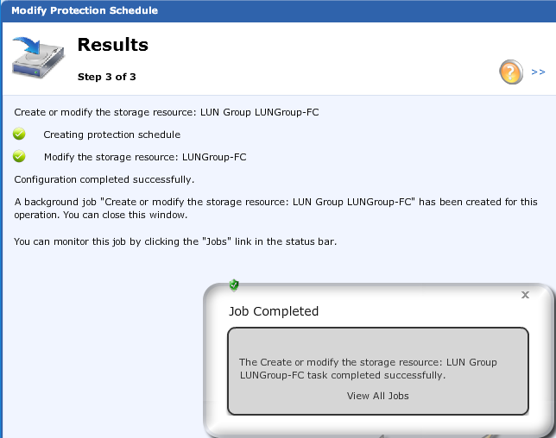

Рисунок 2.6 Результат настройки

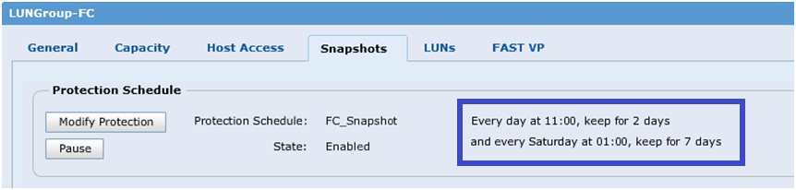

Рисунок 2.7 Состояние защиты LUNGroup-FC